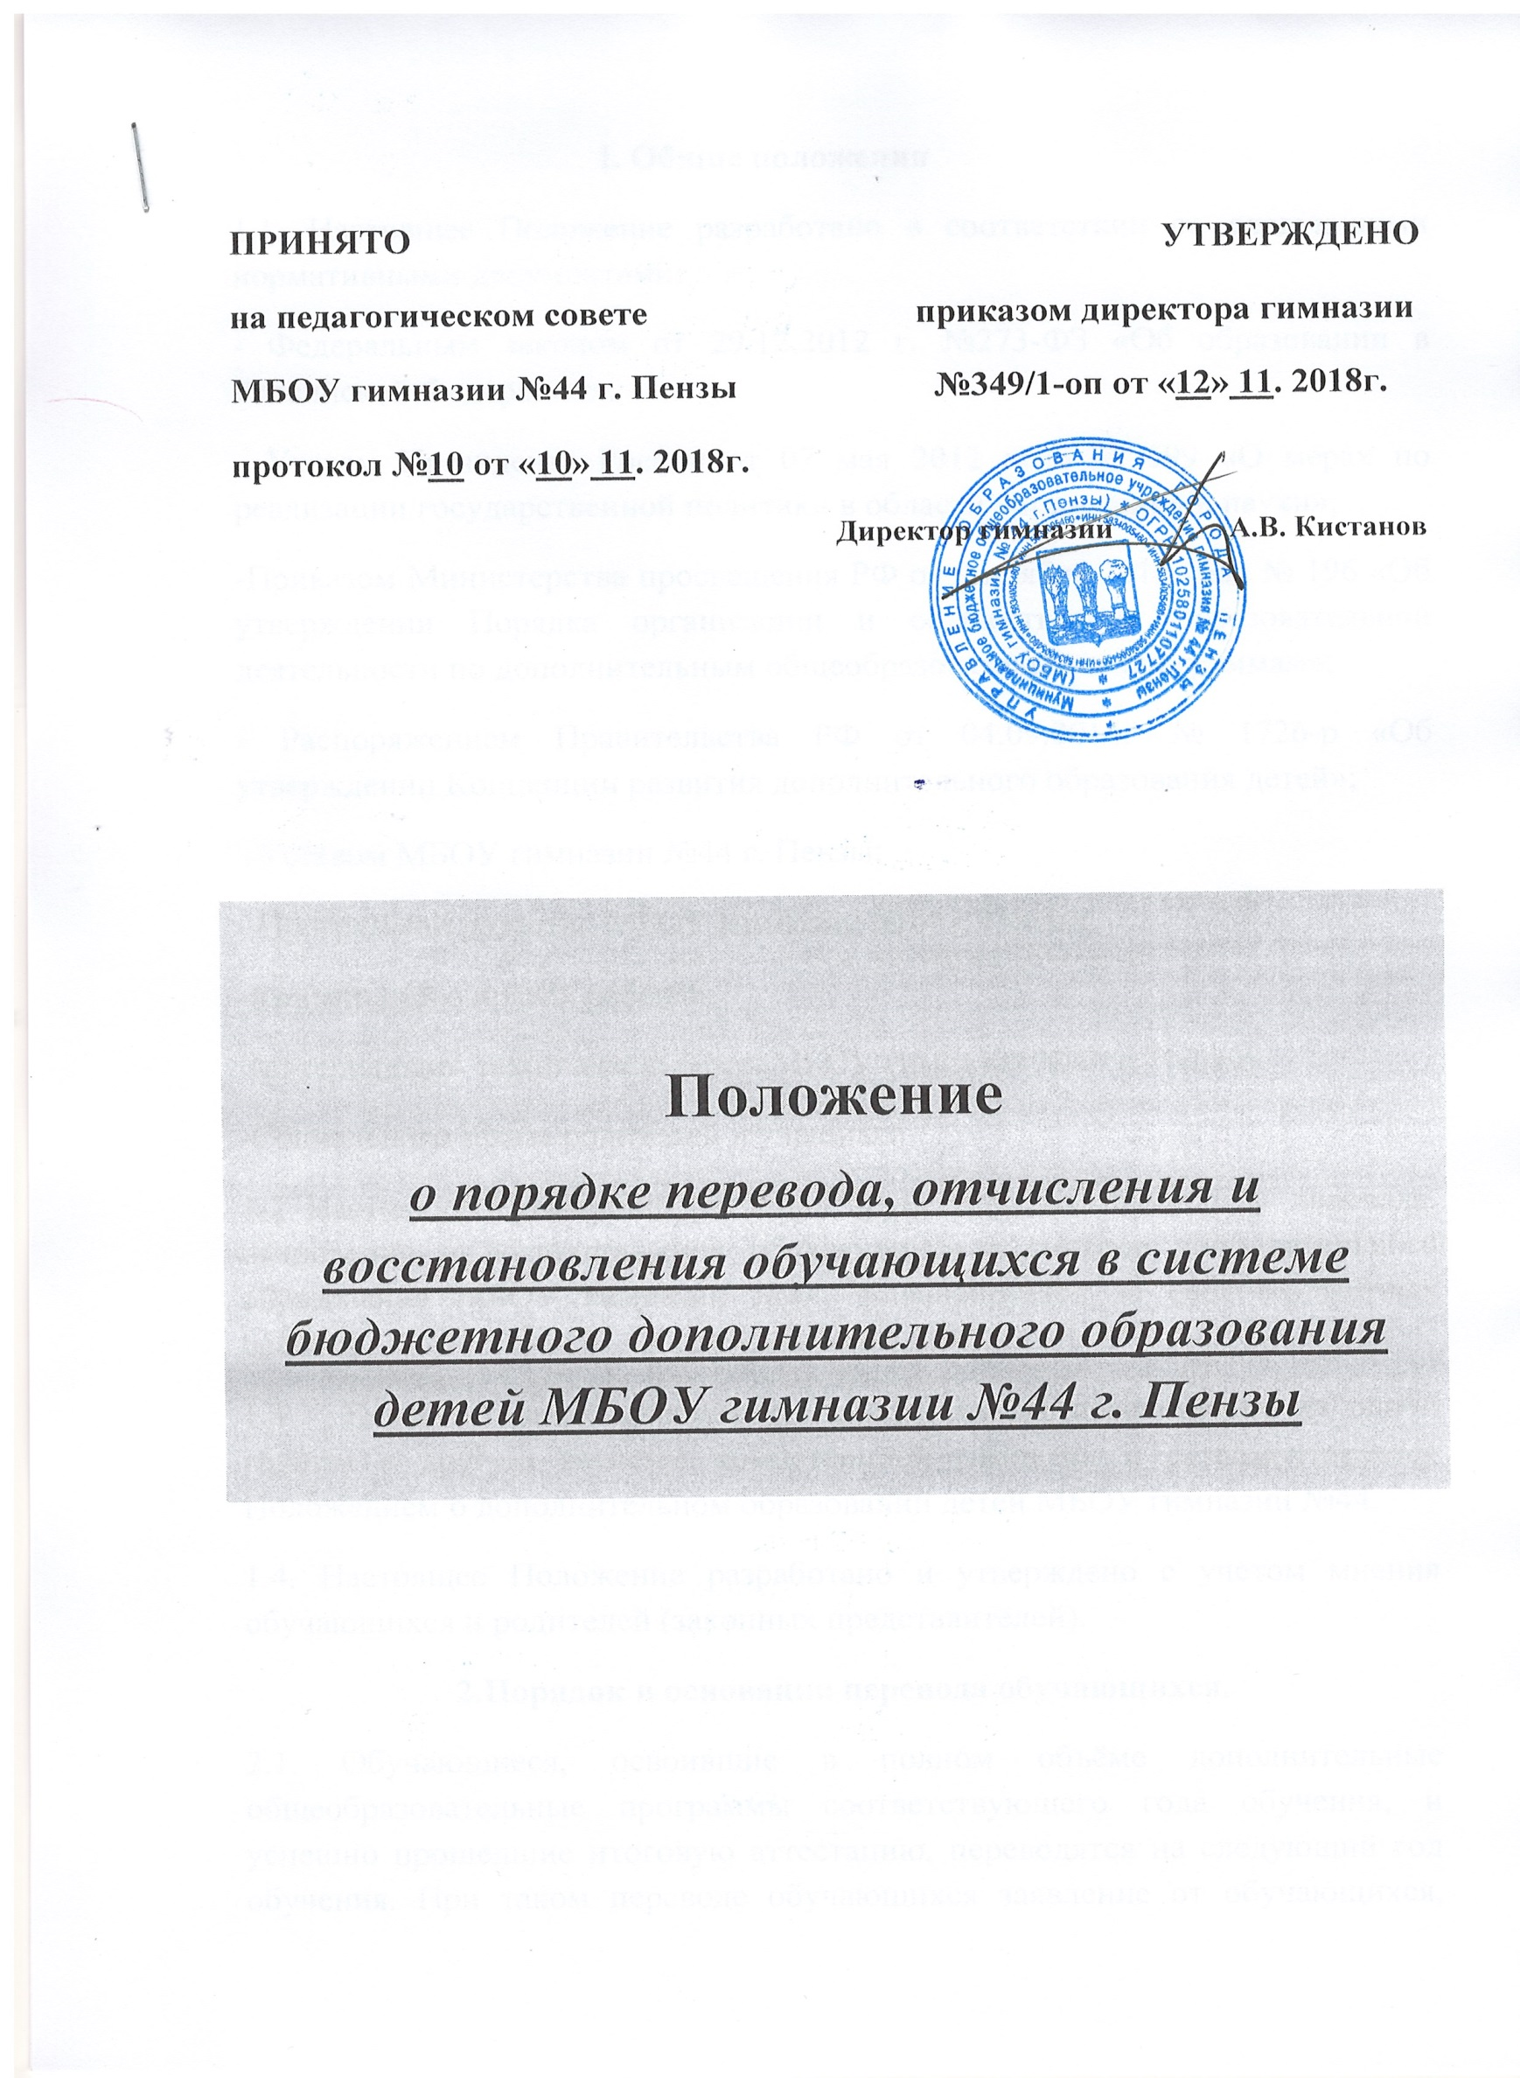

I. Общие положения
1.1. Настоящее Положение разработано в соответствии со следующими нормативными документами:
- Федеральным законом от 29.12.2012 г. №273-ФЗ «Об образовании в Российской Федерации»;
- Указом Президента России от 07 мая 2012 года № 599 «О мерах по реализации государственной политики в области образования и науки»;
-Приказом Министерства просвещения РФ от 9 ноября 2018 года № 196 «Об утверждении Порядка организации и осуществления образовательной деятельности по дополнительным общеобразовательным программам»;
- Распоряжением Правительства РФ от 04.09.2014г № 1726-р «Об утверждении Концепции развития дополнительного образования детей»;
-Уставом МБОУ гимназии №44 г. Пензы;
- Программой развития МБОУ гимназии №44 г. Пензы;
-Конвенцией о правах ребёнка;
-Материально- технической базой МБОУ гимназии №44 г. Пензы;
-Социального заказа родителей и учащихся.
1.2 Настоящее Положение регламентирует порядок процедуры перевода, отчисления и восстановления обучающихся в системе дополнительного образования МБОУ гимназии №44, финансируется за счет бюджетных средств.
1.3 Комплектование контингента обучающихся, перемещение из одной группы в другую является компетенцией гимназии и регламентируется Положением о дополнительном образовании детей МБОУ гимназии №44.
1.4. Настоящее Положение разработано и утверждено с учетом мнения обучающихся и родителей (законных представителей).
2.Порядок и основания перевода обучающихся.
2.1. Обучающиеся, освоившие в полном объёме дополнительные общеобразовательные программы соответствующего года обучения, и успешно прошедшие итоговую аттестацию, переводятся на следующий год обучения. При таком переводе обучающихся заявление от обучающихся, родителей (законных представителей) несовершеннолетних обучающихся не требуется.
2.2. Списочный состав обучающихся, переведённых на следующий год обучения по итогам проведения итоговой аттестации, утверждается приказом директора МБОУ гимназии №44.
2.3. Обучающиеся имеют право на перевод из одного объединения в другое для обучения по другой дополнительной программе.
2.4.Данный вид перевода обучающихся осуществляется при наличии вакантных мест в выбранном детском объединении, медицинского заключения в случае перевода в объединение физкультурно- спортивной направленности на основании заявления родителей (законных представителей) несовершеннолетних обучающихся.
2.5.Обучающиеся могут быть переведены из группы в группу в течение учебного года по желанию, инициативе администрации, если группа закрыта в результате низкой наполняемости или другим веским основаниям.
3. Порядок отчисления обучающихся.
Отчисление обучающихся осуществляется:
3.1. Отчисление обучающегося может осуществляться по инициативе ДО
3.1.1 В связи с окончанием освоения дополнительной общеобразовательной программы;
3.1.2 В связи с пропусками занятий. Обучающиеся, пропустившие занятия длительное время (более 4-х недель) без уважительной причины и предупреждения педагога, считаются отчисленными из состава объединения на основании приказа МБОУ гимназии №44.
3.1.3 В случае достижения обучающимся 18 – летнего возраста;
3.1.4 В случае применения к обучающемуся, достигшему 15 лет, отчисления как меры дисциплинарного взыскания (за исключением учащихся с ограниченными возможностями здоровья) за совершённые неоднократно нарушения Правил внутреннего распорядка МБОУ гимназии №44.
3.2.Отчисление обучающегося может осуществляться по инициативе обучающихся и/или родителей (законных представителей) несовершеннолетних обучающихся, в том числе в связи с переменой места жительства, по состоянию здоровья обучающихся и т.д. В случае отчисления обучающегося из МБОУ гимназии №44 специального регламентирующего документа (заявления) от обучающихся или его родителей (законных представителей) несовершеннолетних обучающихся не требуется. Достаточно устного предупреждения (уведомления) педагога. Факт отчисления обучающегося из объединения руководитель объединения фиксирует в журнале посещаемости и уведомляет директора МБОУ гимназии №44.
4. Порядок и основания восстановления обучающихся.
4.1. Обучающиеся, отчисленные из ДО по своей инициативе или родителя (законного представителя) несовершеннолетних обучающихся или по инициативе ДО до завершения освоения дополнительной общеобразовательной программы, имеют право на восстановление для обучения в ДО в текущем или последующем учебном году с сохранением прежних условий обучения.
4.2 Восстановление обучающегося для обучения в ДО в текущем учебном году осуществляется при наличии вакантных мест в выбранном детском объединении.
4.3 Восстановление обучающегося для обучения в ДО в последующем учебном году осуществляется при условии реализации в данный период дополнительной общеобразовательной программы, по которой обучающийся проходил обучение, комплектования того года обучения, с которого обучающийся был отчислен, при наличие вакантных мест.
При восстановлении в объединения физкультурно-спортивной направленности обязательным является наличие медицинского заключения о состоянии здоровья обучающегося с указанием возможности заниматься в избранном детском объединении.
4.4 Восстановление обучающегося для обучения в ДО по дополнительным общеобразовательным программам осуществляется на основании заявления родителей (законных представителей) несовершеннолетнего обучающегося.

